Отчёт по лабораторной работе №4

Алгоритм Евклида

Гаглоев Олег Мелорович

Содержание

# 1 Цель работы

Изучение алгоритма Евклида нахождения НОД и его вариаций.

# 2 Теоретические сведения

## 2.1 Наибольший общий делитель

Наибольший общий делитель (НОД) – это число, которое делит без остатка два числа и делится само без остатка на любой другой делитель данных двух чисел. Проще говоря, это самое большое число, на которое можно без остатка разделить два числа, для которых ищется НОД.

## 2.2 Алгоритм Евклида

При работе с большими составными числами их разложение на простые множители, как правило, неизвестно. Но для многих прикладных задач теории чисел поиск разложения числа на множители является важной, часто встречающейся практической задачей. В теории чисел существует сравнительно быстрый способ вычисления НОД двух чисел, который называется алгоритмом Евклида.

Алгоритм Евклида

* Вход. Целые числа $a,b;0<b<a$.
* Выход. $d=$ НОД $\left(a,b\right)$.

1. Положить $r_{0}=a$, $r_{1}=b$, $i=1$.
2. Найти остаток $r_{i}+1$ от деления $r_{i}–1$ на $r_{i}$.
3. Если $r_{i}+1=0$, то положить $d=r_{i}$. В противном случае положить $i=i+1$ и вернуться на шаг 2.
4. Результат: $d$.

## 2.3 Бинарный алгоритм Евклида

Бинарный алгоритм Евклида вычисления НОД оказывается более быстрым при реализации этого алгоритма на компьютере, поскольку использует двоичное представление чисел а и b. Бинарный алгоритм Евклида основан на следующих свойствах наибольшего общего делителя (считаем, что 0 < b ≤ а):

* Вход. Целые числа $a,b;0<b≤a$.
* Выход. $d=$ HOД $\left(a,b\right)$.

1. Положить $g=1$.
2. Пока оба числа $a$ и $b$ четные, выполнять $a=a/2,b=b/2,g=2g$ до получения хотя бы одного нечетного значения $a$ или $b$.
3. Положить $u=a,v=b$.
4. Пока $u≠0$, выполнять следующие действия.

* Пока $u$ четное, полагать $u=u/2$.
* Пока $v$ четное, полагать $v=v/2$.
* При $u≥v$ положить $u=u−v$. В противном случае положить $v=v–u$.

1. Положить $d=gv$.
2. Результат: $d$

## 2.4 Расширенный алгоритм Евклида

Расширенный алгоритм Евклида находит наибольший общий делитель d чисел а и b и его линейное представление, т. е. целые числа x и у, для которых ах + by = d, и не требует «возврата», как в рассмотренном примере. Пусть d – НОД для a и b, т. е. d = (a, b), где a > b. Тогда существуют такие целые числа x и y, что d = ax +by. Иными словам, НОД двух чисел можно представить в виде линейной комбинации этих чисел с целыми коэффициентами

* Вход. Целые числа $a,b;0<b≤a$.
* Выход: $d=$ НОД $\left(a,b\right)$; такие целые числа $x,y$, что $ax+by=d$.

1. Положить $r_{0}=a,r_{1}=b,x_{0}=1,x_{1}=0,y_{0}=0,y_{1}=1,i=1$
2. Разделить с остатком $r_{i}–1$ на $r_{i}$: $r_{\left(i–1\right)}=q_{i}*r_{i}+r_{i}+1$
3. Если $r_{\left(i+1\right)}=0$, то положить $d=r_{i}$, $x=x_{i}$, $y=y_{i}$. В противном случае положить $x_{\left(i+1\right)}=(x_{\left(i–1\right)}–q_{i}*x_{i}$, $y_{\left(i+1\right)}=y_{\left(i–1\right)}–q_{i}*y_{i}$, $i=i+1$ и вернуться на шаг 2.
4. Результат: $d,x,y$.

# 3 Выполнение работы

## 3.1 Реализация алгоритмов на языке Python

## 3.2 Алгоритм Евклида

def Euclide(a,b):  
 while a!=0 and b!=0:  
 if a>=b:  
 a=a%b  
 else:  
 b=b%a  
 return a or b

## 3.3 Бинарный Алгоритм Евклида

def Bin_Euclide(a,b):  
 g=1  
 while a%2==0 and b%2==0:  
 a/=2  
 b/=2  
 g*=2  
 u,v=a,b  
 while u!=0:  
 if u%2==0:  
 u/=2  
 if v%2==0:  
 v/=2  
 if u>=v:  
 u-=v  
 else:  
 v-=u  
 d=g*v  
 return int(d)

## 3.4 Расширенный Алгоритм Евклида

def Ext_Euclide(a,b):  
 if a==0:  
 return b,0,1  
 else:  
 r,x,y=Ext_Euclide(b%a,a)  
 return r,y-(b//a)*x,x

## 3.5 Расширенный Бинарный Алгоритм Евклида

def Ext_Bin_Euclide(a,b):  
 g=1  
 while a%2==0 and b%2==0:  
 a/=2  
 b/=2  
 g*=2  
 u,v,A,B,C,D=a,b,1,0,0,1  
 while u!=0:  
 if u%2==0:  
 u/=2  
 if (A+B)%2==0:  
 A/=2  
 B/=2  
 else:  
 A=(A+b)/2  
 B=(B-a)/2  
 if v%2==0:  
 v/=2  
 if (C+D)%2==0:  
 C/=2  
 D/=2  
 else:  
 C=(C+b)/2  
 D=(D-a)/2  
 if u>=v:  
 u-=v  
 A-=C  
 B-=D  
 else:  
 v-=u  
 C-=A  
 D-=B  
 d=g*v  
 x=C  
 y=D  
 return d,x,y

## 3.6 Контрольный пример

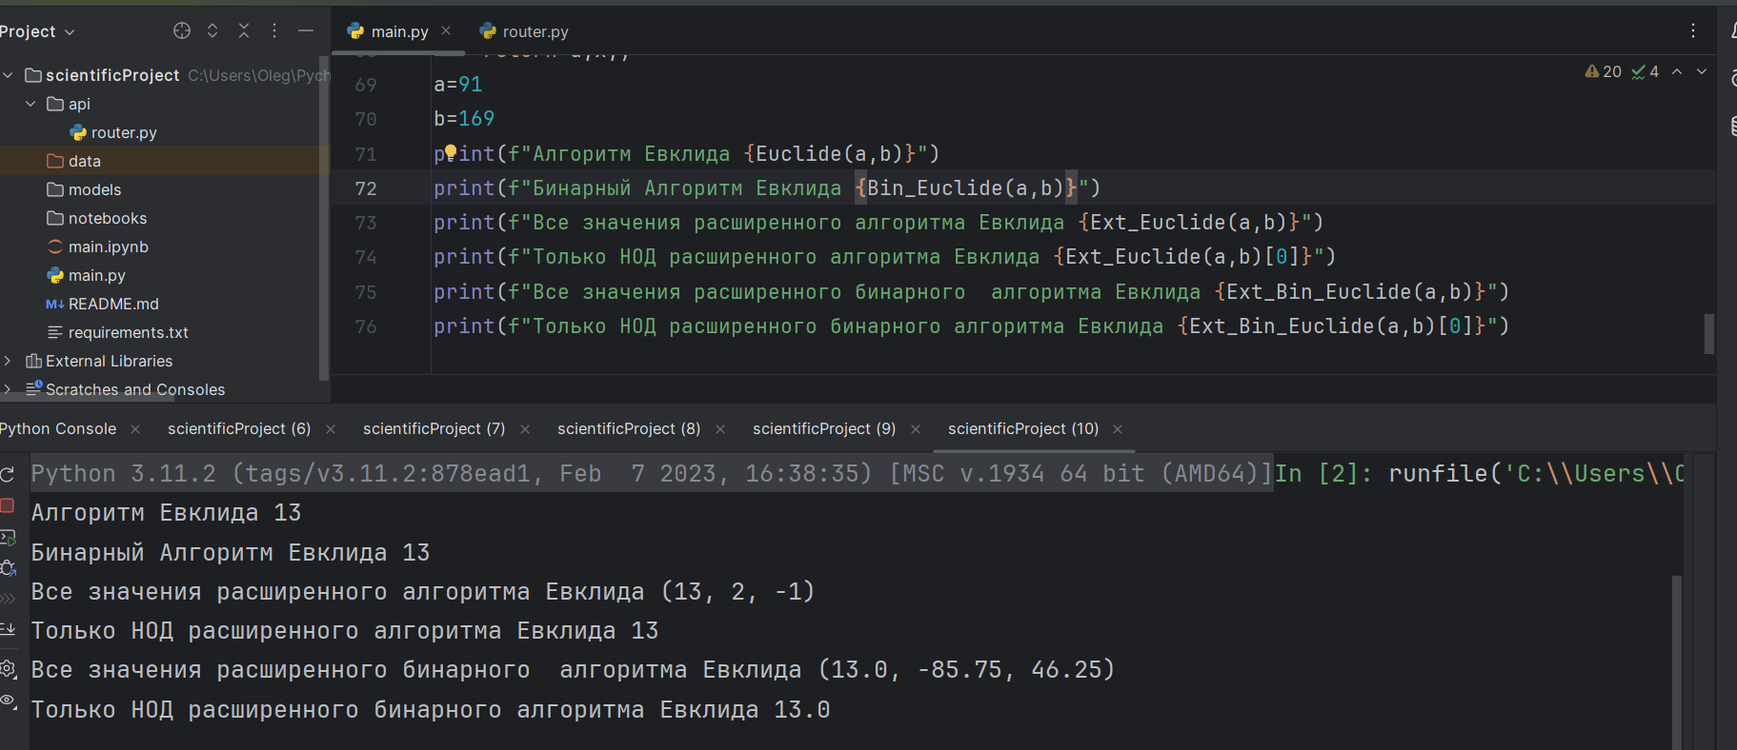

Работа алгоритмов

# 4 Выводы

Изучили алгоритм Евклида нахождения НОД.

# Список литературы

1. [ВЫЧИСЛЕНИЕ НАИБОЛЬШЕГО ОБЩЕГО ДЕЛИТЕЛЯ](http://ikit.edu.sfu-kras.ru/files/15/l2.pdf)
2. [В очередной раз о НОД](https://habr.com/ru/post/464949/)